

Orientamenti per la Catechesi con ragazzi e genitori
nel cammino di Iniziazione cristiana


Anno Pastorale 2025-2026

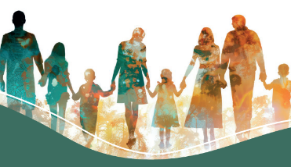
Itinerario completo 6° incontro – Primo Anno

TRACCIA PER UN INCONTRO
CON GENITORI E RAGAZZI

Conosciamo la nostra chiesa

Obiettivi
- scoprire le peculiarità della nostra chiesa parrocchiale: le scelte architettoniche, liturgiche e iconografiche che la caratterizzano
- capire di quale stile di vita cristiana ci parla la nostra chiesa, quale Dio desideriamo incontrare in questo luogo che è “casa per e di tutti”, sottolineando l’importanza di trovarsi attorno alla stessa mensa eucaristica, come la tavola che prepariamo accuratamente quando accogliamo un ospite

Premessa generale
Questo laboratorio è pensato alla fine del percorso del “Tempo della Scelta” per introdurre, con una visita fatta insieme genitori e bambini, alla chiesa della parrocchia. Un’occasione per conoscerne la storia, per vedere il luogo dove l’assemblea dei credenti si riunisce per pregare e celebrare.
Si potrebbe coinvolgere qualche persona “anziana” nativa del paese che magari ha visto nascere la chiesa parrocchiale (forse anche ne ha preso parte ai lavori di costruzione o con la famiglia ne è stato un benefattore) e che può raccontare qualche fatto, oppure raccogliere la testimonianza del sacrestano/della sacrestano che spesso sono la “memoria viva” della parrocchia. Sicuramente non mancheranno persone che hanno una conoscenza storica del territorio e della realizzazione della chiesa e che, a volte per passione, ne hanno scritto anche un libro/racconto.

Tempo complessivo del laboratorio: 70’ circa

Svolgimento della proposta

Accoglienza – 10’
Ci si ritrova all’esterno della chiesa parrocchiale, ci si saluta e si presentano eventuali persone coinvolte in questa visita, presentando ai genitori e ai ragazzi il motivo dell’incontro e gli aspetti su cui ci si soffermerà:
Spiegazione: della struttura architettonica della nostra chiesa, degli spazi che la abitano, del significato degli arredi, dell’importanza dei vari luoghi.
Messaggio: conosciamo insieme i “segreti” della nostra chiesa che si rivelano a noi nella bellezza dei particolari, nei dettagli che la rendono unica e speciale per noi, in ciò che la differenzia dalle altre chiese, ma per questo non vuol dire che Dio è ripetizione! La sua presenza è sempre bella e nuova. Dio è sempre “Colui che viene, che è già venuto e che deve venire”. È creatività, azione, parola viva. Di lui non è mai del tutto detta l’ultima parola e la sua identità non è mai del tutto svelata, mai del tutto conosciuta.
Nel luogo chiesa che noi frequentiamo e nel quale entriamo per la preghiera possiamo incontrarlo e farne esperienza nel silenzio, nella comunione con i fratelli e le sorelle, nella carità e in ogni nostro di testimonianza e servizio.

Per entrare in argomento – 5’
Dare voce ai genitori e ai bambini semplicemente ascoltando cosa rispondono a questa domanda:

- cosa conoscente della nostra chiesa parrocchiale?

Approfondimento – 30’
Visita guidata alla chiesa parrocchiale lasciando la possibilità a bambini e genitori di porre domande.

Per riappropriarsi del tema – 15’
Si lascia un tempo disteso ai ragazzi e ai genitori perché condividano insieme un momento di preghiera ripercorrendo alcuni luoghi significativi della chiesa. Si può consegnare loro il foglio preparato (vedere allegato 1).

Momento finale
Si può pensare di concludere questo incontro condividendo la celebrazione eucaristica parrocchiale, se gli orari lo permettono, regalandosi poi una pizzata o una cena nello stile porta e offri.

Se questo non fosse possibile, si può pensare ad un semplice momento di merenda insieme.

ALLEGATO 1

Conosciamo la nostra chiesa

Momento personale genitori e figli
ripercorrendo i luoghi significativi della chiesa appena visitata

Memoria di luoghi e di noi!

LA MIA PARROCCHIA È DEDICATA A
QUESTO/A/I SANTO/A/I PATRONO/A/I…

________________________________________________________________________

Memoria del Battesimo

al FONTE BATTESIMALE: LUOGO DOVE IL CAMMINO DI FEDE HA INIZIO
I NOSTRI NOMI SONO:

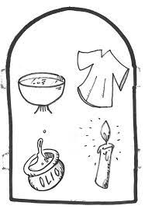
__________________________________________________________________________

- ricordo perché è stato scelto questo nome per me?
- il figlio chiede ai genitori: sono stato/a battezzato/a in questa chiesa? Se non è qui, in quale parrocchia ho ricevuto il Battesimo? I genitori raccontano brevemente il giorno del Battesimo del figlio/della figlia, magari ricordando qualche particolare, la data se possibile, con l’impegno, durante le prossime settimane a casa, di riprendere in mano le foto, i video, qualche dono ricordo, la candela e la veste del battesimo…

Memoria di parole buone

all’AMBONE: LUOGO DELLA PAROLA

- Genitori e figli pensano e scrivono qui sotto delle parole buone che conoscono, quelle gentili che dicono, quelle che piacciono tanto quando si sentono…

- Provate anche a ricordare qualche buona “Parola di Dio” ascoltata… magari alla Scuola dell’Infanzia, nell’ora di religione a scuola, in famiglia, qui in chiesa…

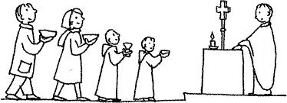
Memoria di momenti per cui dire “grazie”

ALTARE: LUOGO DEL PANE E DEL VINO
- I genitori e i figli fanno la loro impronta della mano in questo spazio e scrivono uno o più motivi per cui desiderano dire “grazie” al Signore…

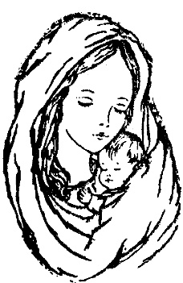

Memoria di persone care da affidare a Maria

IMMAGINE DI MARIA: LUOGO DI PREGHIERA
- I genitori e i figli possono regalarsi un momento di preghiera chiedendo a Maria di essere accanto a delle persone care e di accompagnare alcune situazioni difficili.

